Контрольная работа для 6 класса
Вариант 1
1)Объект-это..
А) любая часть окружающей нас действительности, воспринимаемая как единое целое
Б) часть воспринимаемая как множество различных объектов.
В) множество различных объектов входящих в одну изучаемую систему.
2) Общие имена обозначают множество объектов . Найдите лишнее
А) европейский город
Б) учебник по информатике
В)столичные города
Г)Сборник стихов С. Есенина
3) Объект-предмет. Найдите лишнее
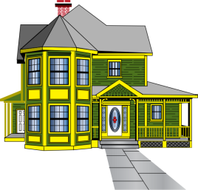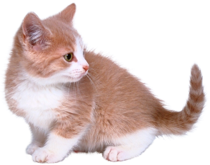
А) Б) В) Г)

4)Что является информацией для человека?
А) это знания, которые он получает из различных источников.
Б) это информация получаемая только из новостей.
В)это текст из книг, газет, журналов.

5)Установите соответствие между словами
Журнал
Предмет
Процесс
Полнолуние
Прогулка

Рисование
Концертный зал
Мираж
Явление

6)Давайте обсудим. Ответы полностью записать
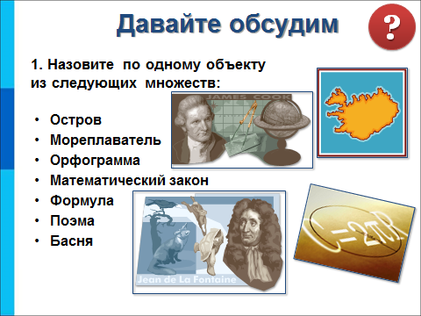
7)Дайте полный ответ
Что такое пользовательский интерфейс ?

8)При работе за компьютером операционная система предлагает один настаиваемый интерфейс
А) жёсткий диск
Б)рабочий стол
В)центр управлениями сетями
Г)Текстовый редактор

9)Определите форму мышления А.С. Пушкин родился в 1799 году
А)понятие
Б)суждение
В) умозаключение
10) Клавиату́ра — комплект расположенных в определенном порядке клавиш для управления каким-либо устройством или для ввода данных .
А) понятие
Б) умозаключение
В)суждение

Вариант 2
1)Объект-это..
А) часть воспринимаемая как множество различных объектов.
Б) любая часть окружающей нас действительности, воспринимаемая как единое целое
В) множество различных объектов входящих в одну изучаемую систему.
2) Единичные имена обозначают конкретный объект в некотором множестве . Найдите лишнее
А) А.С.Пушкин «Сказка о царе Салтане»
Б) учебник по математике
В) Л.Л. Босова учебник по информатике для 6 класса
Г)Сборник стихов С. Есенина
3)Объект-явление.Найдите лишнее
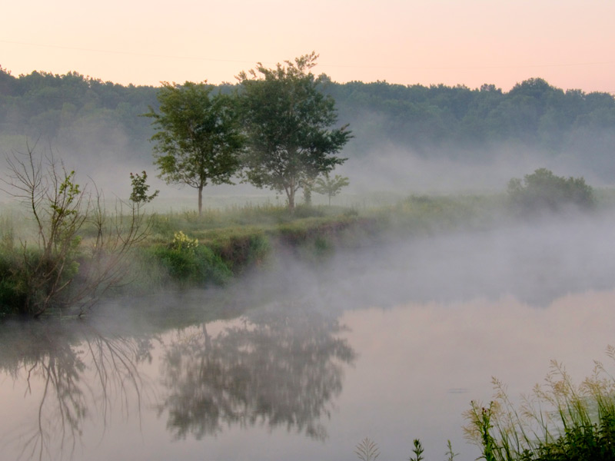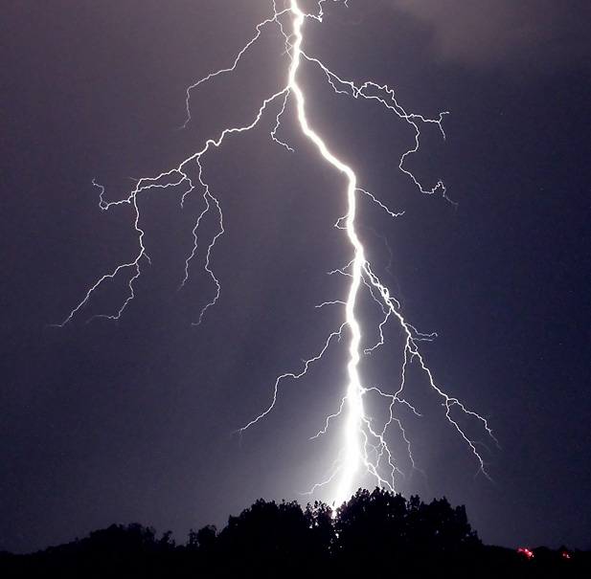
А) Б) В) Г)
4)Что является информацией для человека?
А)это текст из книг, газет, журналов.
Б) это информация получаемая только из новостей.
В) это знания, которые он получает из различных источников
5)Установите соответствие между словами
Процесс
Книга

Закат
Предмет

Пробежка

Театр

Явление
Мираж
Просмотр

6) Давайте обсудим. Ответы полностью записать
7)Дайте полный ответ
Какие виды интерфейсов вы знаете?

8)При работе за компьютером операционная система предлагает один настаиваемый интерфейс
А) процессор
Б)жёсткий диск
В)рабочий стол
Г)монитор
9) Центра́льный проце́ссор — электронный блок либо интегральная схема (микропроцессор), исполняющая машинные инструкции (код программ), главная часть аппаратного обеспечения компьютера или программируемого логического контроллера.
А)понятие
Б)суждение
В) умозаключение

10) Определите форму мышления И.А. Крылов русский баснописец родился в 1769 году
А) понятие
Б) умозаключение
В)суждение

